Une fois le DHCP et le serveur DNS mis en place, l’on ajoute le NAT pour avoir accès à internet.
L’on rajoute dans la configuration du routeur précédemment créé 3 choses :

- tout d’abord dans chaque interfaces de vlan il nous faut rajouter la commande ip nat inside et ip nat outside

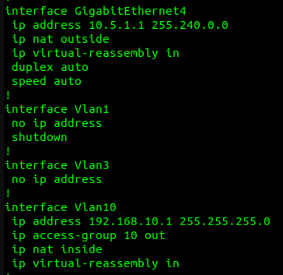

- ensuite l’on fait le commande : ip nat inside source list NAT_VLANXX 1 interface GigabitEthernet4 overload et pour finir nous rajoutons une route vers le routeur pépinière : ip route 0.0.0.0 0.0.0.0 10.0.0.1

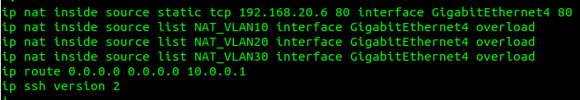

(Les acces-list : NAT_VlAN10 - 30 seront présentés dans la partie suivante)

